SIMULADO DE MATEMÁTICA
Escola:
Professor (a): | Data:____/_____/______
Estudante: | Turma:
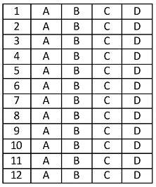

D2 Questão 1 –––––––––––––––––––––––––––◊
Observe a caixa a seguir:
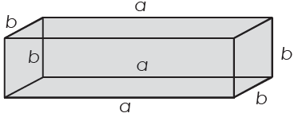
A vista lateral dessa caixa é um
(A) triângulo.
(B) isósceles.
(C) quadrado.
(D) trapézio.

D19 Questão 2 –––––––––––––––––––––––––––◊
O professor Alan pediu a sua turma para que calculasse o Mínimo Múltiplo Comum dos números a seguir:
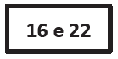
O resultado desse MMC é igual a
(A) 352.
(B) 176.
(C) 88.
(D) 38.
D37 Questão 3 –––––––––––––––––––––––––––◊
Observe a tabela a seguir:
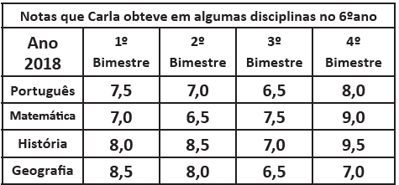
dados fictícios

Observando a tabela nota-se que no 3° bimestre, Carla teve nota 7,0 em
(A) História.
(B) Matemática.
(C) Português.
(D) Geografia.

D2 Questão 4 –––––––––––––––––––––––––––◊
Ana Clara ganhou um carimbo como o da figura a seguir:
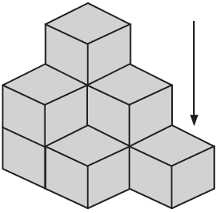
A seta indica o sentido do carimbo.
A marca impressa pelo carimbo de Ana Clara, corresponde a
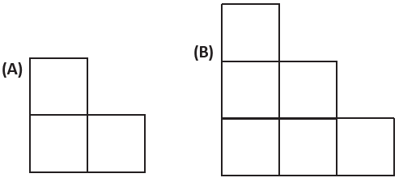
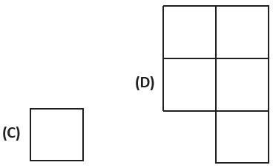

D19 Questão 5 –––––––––––––––––––––––––––◊
A professora de Matemática do 6º ano A fez um levantamento das datas de aniversário de seus alunos e organizou os dados no gráfico a seguir:
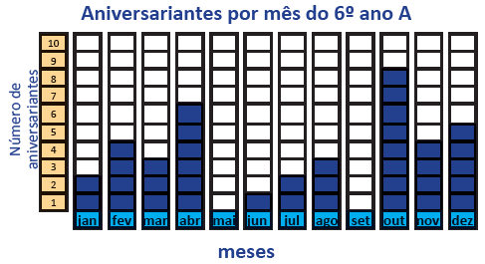
De acordo com o gráfico, os dois meses em que há mais de cinco aniversariantes são
(A) abril e outubro.
(B) abril e dezembro.
(C) outubro e dezembro.
(D) fevereiro e outubro.

D19 Questão 6 –––––––––––––––––––––––––––◊
Uma pequena fábrica de sucos produz engradados com 600 mL, 500 mL e 300 mL de suco. Ela produz uma quantidade de bebida de forma que, caso decida encher garrafas com uma dessas capacidades, ela consegue, sem que haja sobra.
Qual a quantidade mínima de suco que essa fábrica precisa produzir para executar tal feito?
(A) 6 000 mL.
(B) 4 800 mL.
(C) 3 000 mL.
(D) 1 400 mL.

D37 Questão 7 –––––––––––––––––––––––––––◊
O gráfico a seguir, apresenta os animais mais visitados, pelas crianças, em um zoológico.
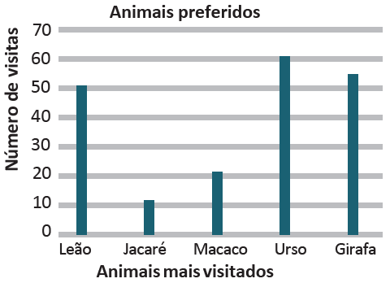

Assinale a opção que indica a tabela que corresponde às informações apresentadas no gráfico.
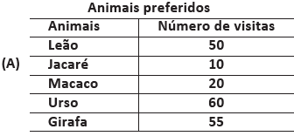

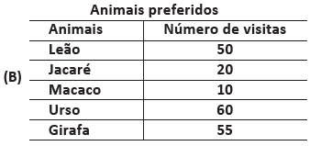

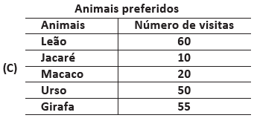

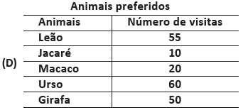
D19 Questão 8 –––––––––––––––––––––––––––◊
O professor Carlos Roberto pediu para que seus alunos determinassem o Máximo Divisor Comum dos números:
12, 32, 64 e 120
Sabe-se que todos os alunos acertaram.
O valor encontrado pelos alunos é igual a
(A) 2.
(B) 4.
(C) 248.
(D) 576.

D2 Questão 9 –––––––––––––––––––––––––––◊
Um observador visualiza a peça indicada pela seta.

Assinale a opção correspondente à vista frontal visualizada dessa peça pelo observador.
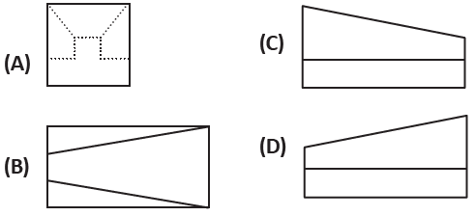

D37 Questão 10 –––––––––––––––––––––––––◊
Observe o fluxograma a seguir:
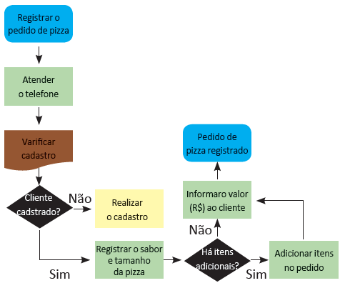
Após verificar se o cliente é cadastrado, a próxima ação do atendente será a de
(A) atender o telefone.
(B) verificar se há itens adicionais.
(C) registrar o sabor e tamanho da pizza.
(D) informar o valor ao cliente.

D2 Questão 11 –––––––––––––––––––––––––◊
Observe a figura a seguir:

Considere você observando essa figura como ela está apresentada.
Marque a opção que representa a vista superior dessa figura.
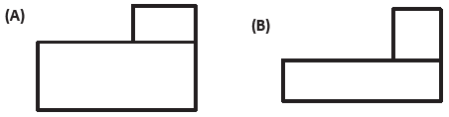
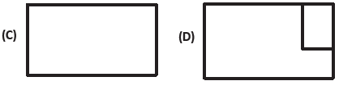
D19 Questão 12 –––––––––––––––––––––––––◊
Uma sorveteria produz picolés de mesmo formato em três sabores diferentes: morango, abacaxi e caju.
A produção de picolés, em um determinado dia, foi:
• sabor morango: 180 picolés.
• sabor abacaxi: 120 picolés.
• sabor caju: 300 picolés.
O dono da sorveteria precisa embalar o maior número de picolés em caixas com o mesmo sabor e a mesma quantidade em todas as caixas.
Segundo as informações, a maior quantidade de picolés por caixa e a quantidade total de caixas usadas serão, respectivamente, iguais a
(A) 10 e 60.
(B) 30 e 20.
(C) 60 e 10.
(D) 100 e 6.

Gabarito:
(01): C (02): B (03): A
(04): D (05): C (06): C
(07): A (08): B (09): D
(10): D (11): D (12): C

